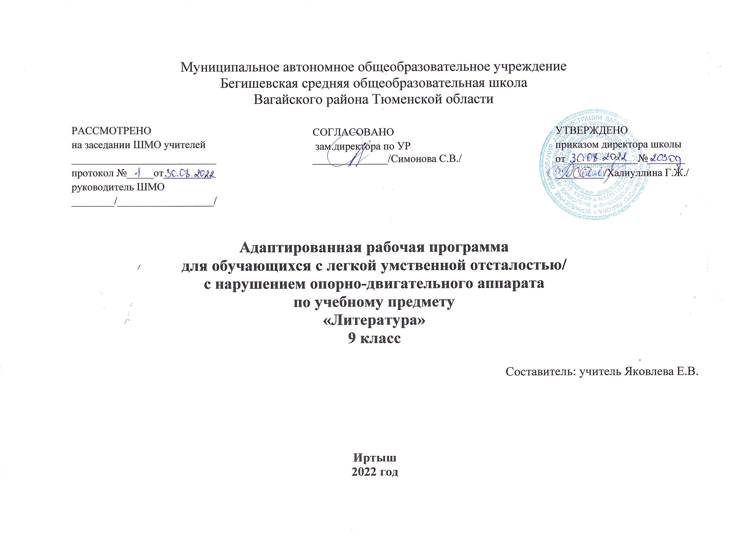

Литература
9 класс
Рабочая программа рассчитана на 34 часа (1 час в неделю, 34 недели).
Предлагаемая программа ориентирована на учебник для 8 класса для общеобразовательных организаций, реализующих адаптированные общеобразовательные программы: автор-составитель З.Ф.Малышева Чтение. Учебник для 8 классов – М.: Просвещение, 2019 г. – 287 с.
Программа составлена с учетом психофизических особенностей обучающихся с нарушением интеллектуального развития и расстройствами аутистического спектра. Содержание художественных произведений обладает значительными возможностями для развития и коррекции познавательной деятельности детей с нарушениями интеллектуального развития (они учатся анализировать изучаемые явления, понимать причинно-следственные зависимости) и развития всех сторон речи.

Целью рабочей программы является формирование у обучающихся основных навыков чтения на основе понимания читаемого материала.
В ходе реализации программы решаются следующие взаимосвязанные задачи:
- дать обучающимся прочные навыки правильного, беглого, выразительного чтения на основе художественного материала;
- учить правильно и последовательно излагать свои мысли в устной форме;
- учить правильно и последовательно излагать содержание прочитанного;
- учить адекватно оценивать действия и поступки главных и второстепенных героев, давать им характеристику;
- развивать социальную активность в плане общего развития и
сформированности нравственных качеств (учить делать выводы, обобщения в том числе и эмоционального плана).
Специальная задача коррекции речи и мышления школьников 8 класса с психическим недоразвитием является составной частью учебного процесса и решается при формировании у них знаний, умений и навыков, воспитания личности.
Общая характеристика учебного процесса
Рабочая программа определяет оптимальный объем знаний и умений по чтению, который доступен большинству школьников с лёгкой умственной отсталостью и нарушениями аутистического спектра. Учитывая особенности этой группы школьников, рабочая программа определила те упрощения, которые могут быть сделаны, чтобы облегчить усвоение основного программного материала. Работу по обучению детей со сниженным или повышенным уровнем требований следует осуществлять по индивидуальному образовательному маршруту.
Основной формой организации процесса обучения по предмету «чтение» является урок. Ведущей формой работы учителя с обучающимися на уроке является фронтальная работа при осуществлении дифференцированного и индивидуального подхода. Каждый урок чтения оснащается необходимыми наглядными пособиями, раздаточным материалом, техническими средствами обучения. Во время урока проводится 1 – 2 динамических паузы.
Основу формирования знаний, умений и навыков при работе с детьми с нарушениями аутистического спектра составляет технология личностно-ориентированного обучения, которая реализуется через индивидуальный и дифференцированный подход, учёт психофизических и психоэмоционльных особенностей каждого обучающегося. При обучении детей нужно учитывать различия у школьников с нарушениями аутистического спектра в степени и характере речевого недоразвития, в их познавательных процессах, ощущениях и восприятиях, интеллектуальных нарушениях.

Текущий и итоговый контроль в 9 классе

Текущий контроль осуществляется на каждом уроке. Текущий и итоговый контроль осуществляется по 5-балльной системе (минимальный балл - 2; максимальный балл - 5). Учитель, проверяя достигнутые обучающимися навыки и умения, выставляет отметку в классный журнал. В процессе обучения выставляются промежуточные отметки успеваемости по 5-балльной системе за освоение учебных дисциплин за полугодие. В конце учебного года выставляются годовые отметки по 5-балльной системе на основании промежуточных отметок успеваемости, выставленных за полугодия.

Содержание учебного предмета
«Чтение»

N п/п | Название раздела | Количество часов
1 | Устное народное творчество | 8
2 | Произведения русских писателей XIX века | 36
3 | Произведения русских писателей 1-й половины ХХ века | 21
4 | Произведения русских писателей 2-й половины ХХ века | 30
5 | Повторение | 7
 | Итого | 102

Основные требования к знаниям и умениям обучающихся по окончании 8-го года обучения

Учащиеся должны уметь:
- читать осознанно, правильно, выразительно, целыми словами вслух;
- читать «про себя», выполняя задания учителя;
- отвечать на вопросы учителя полными и краткими ответами;
- пересказывать текст по плану с помощью учителя;
- пересказывать несложные по содержанию тексты — самостоятельно.
Учащиеся должны знать:
- наизусть 6—10 стихотворений.
Описание материально-технического обеспечения
образовательного процесса

Материально-техническое обеспечение образовательного процесса включает в себя дидактическое и методическое обеспечение образовательной программы, описание печатных пособий, технических средств обучения, экранно-звуковых пособий, игр и игрушек, оборудования класса, а также перечень информационно-коммуникативных средств обучения.

Календарно-тематическое планирование по учебному предмету "Чтение" (34 часа)

№ п/п | Содержание учебного материала | Количество часов
1 | Устное народное творчество.
2 | Русская народная сказка «Волшебное кольцо» - чтение, обсуждение
3 | Пословицы и поговорки
4 | Баллады. В.А.Жуковский. Перчатка И.З.Суриков. Нашла коса на камень
5 | Былины. Приметы времени в былине «Садко»
6 | А.С.Пушкин. Повторение изученного. Биография
7 | Лирика А.С.Пушкина. «Памятник», «Во глубине сибирских руд»
8 | Лирика А.С.Пушкина. «Зимнее утро». Лирика А.С.Пушкина о дружбе. «И.И.Пущину», «Няне»
9 | Любовная лирика А.С.Пушкина. «Сожжённое письмо», «Я вас любил…»
10 | Сказка о попе и о работнике его Балде
11 | М.Ю.Лермонтов. Биография «Смерть поэта.» «Родина.» «Парус.» «Сосна».
12 | М.Ю.Лермонтов. Песня про царя Ивана Васильевича…
13 | И.А.Крылов. Биография. Волк на псарне. Осёл и Соловей. Муха и пчела
14 | Н.А.Некрасов. Биография. Размышления у парадного подъезда. «В полном разгаре страда деревенская…», «Мороз, Красный нос»
15 | И.С.Никитин. Русь. Утро на берегу озера.
16 | И.С.Тургенев. Биография. Рассказ «Муму»
17 | Л.Н.Толстой. Биография. Рассказ «После бала»
18 | А.П.Чехов. Биография. Лошадиная фамилия
19 | А.П.Чехов.
20 | В.Г.Короленко. Биография «Слепой музыкант»
21 | М.Горький. Биография «Макар Чудра»
22 | С.А.Есенин. Биография«Спит ковыль…», «Пороша», «Отговорила роща золотая…»
23 | А.П.Платонов. Биография «Разноцветная бабочка»
24 | А.Н.Толстой. Биография «Русский характер»
25 | Н.А.Заболоцкий. Биография «Некрасивая девочка»
26 | К.Г.Паустовский. Биография «Телеграмма»
27 | Р.И.Фраерман. Биография «Дикая собака Динго, или Повесть о первой любви»
28 | Л.А.Кассиль. Биография «Пекины бутсы»
29 | А.Т.Твардовский. Биография «Василий Тёркин»
30 | В.М.Шукшин. Биография «Гринька Малюгин»
31 | В.П.Астафьев. Биография «Далёкая и близкая сказка»
32 | Р.П.Погодин. Алфред. Самостоятельная работа
33 | А.А.Сурков. Родина
34 | Повторение изученного в 8-м классе

